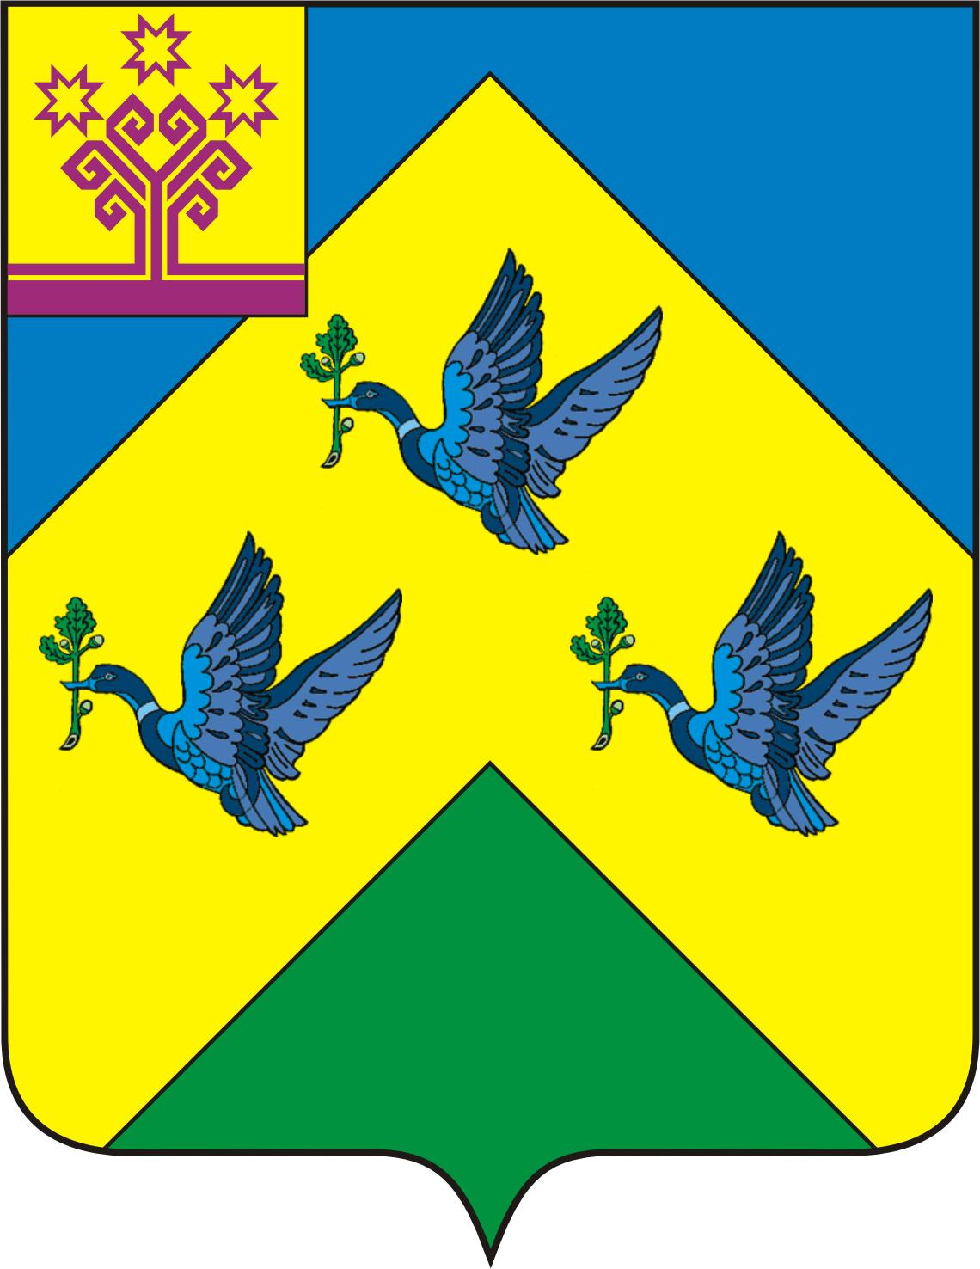

ОТДЕЛ ИНФОРМАЦИОННОЙ ПОЛИТИКИ И ИНФОРМАТИЗАЦИИ АдминистрациИ Города Новочебоксарска Чувашской Республики

429951 г. Новочебоксарск, ул.Винокурова, 14
тел. 73-23-44 факс 74-00-47
info8@nowch.cap.ru

ПРЕСС-РЕЛИЗ

День Республики в Новочебоксарске

В Новочебоксарске основными площадками празднования Дня Республики стали парк культуры и отдыха “Ельниковская роща”, бульвар Гидростроителей и центральный стадион им. А.Николаева.
В праздничный день стартовали сразу несколько турниров: в спортивном клубе “Луч” — по бильярду, в Доме шахмат — по быстрым шахматам, в Ельниковской роще — по шашкам, дартсу и пляжному волейболу.
На стадионе прошли финальные соревнования семейных команд в рамках VI Спартакиады пришкольных оздоровительных лагерей. Затем состоялись показательные выступления авиамоделистов.
На бульваре Гидростроителей развернулся “Город мастеров” — ярмарка произведений народных промыслов и художников и выставка работ учащихся художественной школы “Чувашия древняя и молодая”.
В парке культуры и отдыха состоялся концерт с участием творческих коллективов города “Чувашия, любимая моя!”. Жители и гости города участвовали в конкурсах, спортивных состязаниях, катались на лошадях и аттракционах. Выручка от выездной работы торговых предприятий в этот день составила более 160 тысяч рублей.
Вечером на стадионе имени А.Николаева выступили творческие коллективы города и республики. Культурная программа началась детским праздником песни “Мы — дети солнца”, где маленькие зрители встретились со сказочными персонажами. Здесь же подвели итоги городского благотворительного марафона “Именем детства, во имя детства”.
Праздничный вечер продолжила молодежная программа “Вне эфира”, которую вели участники команды КВН “Северная столица”. Выступили коллективы-участники ХVI Всероссийского фестиваля народного творчества “Родники России”, артисты чувашской эстрады: Людмила Семенова, группа “Апельсиновые мальчики”, театр танца “Авангард”, ансамбль “Палитра” (Чебоксары), заслуженный артист Чувашской Республики Анатолий Гордеев.
Еще одним подарком в этот день стало выступление московской группы “Старый приятель”, завершившееся красочным шоу-фейерверком.
Участниками праздничных мероприятий в Новочебоксарске стали более 10 тысяч человек.

